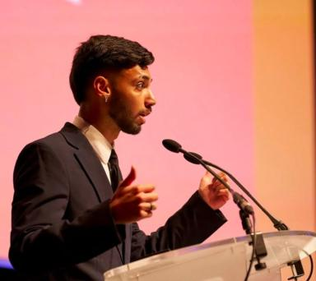 Alexsander Marques Oliveira

Identifiants chercheurs

- IdHAL :
alexsander-marques-oliveira
- ORCID :
0009-0006-0422-8514

Publications

